Проповеди в MP3 – диск 111

[01] Бог - да, но для чего Иисус 45:22
[02] Для чего я живу 36:02
[03] У меня нет времени! 46:46
[04] Внимание! Опасно для жизни! 35:08
[05] Что же нам делать 43:40
[06] Почему Бог молчит 42:01
[07] Наше право на любовь 43:36
[08] Можно ли разговаривать с Богом 42:42
[09] Как нам устоять в жизни 47:43
[10] Как справиться с жизнью 47:09
[11] Как нам поступать 32:38
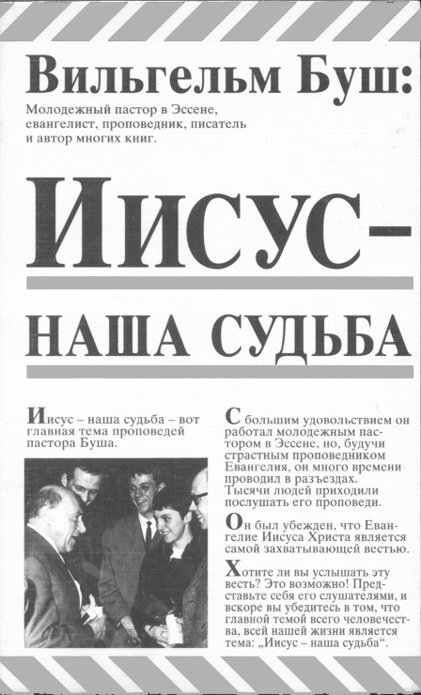
[12] Все должно измениться 40:24
[13] Чур, не я 35:05
[14] Можно ли иметь ясность 51:19
[15] Является ли христианство 49:03
[16] Когда погибнет мир 59:27
[17] Что мы приобретаем 53:23

